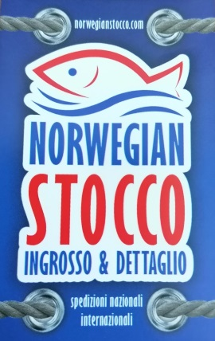
Via Sbarre Centrali n. 19a
Reggio Calabria
Tel. 0965590096
Spett.le “ SIULP ”
-Reggio Calabria –

Oggetto: Convenzione per i tesserati Siulp e familiari.

Il sottoscritto Daniele PALIALOGO, titolare del negozio NORWEGIAN STOCCO sito in Reggio Calabria via Sbarre Centrali Nr.19a ( Ponte San Pietro), ha il piacere di proporre la seguente scontistica per i tesserati:

7% su stocco, baccalà, prodotti ittici conservati, congelati e prodotti tipici calabresi.
( applicabile su una spesa minima di € 30,00)

Con osservanza

Reggio Calabria_17.02.2020 Norwegian Stocco

